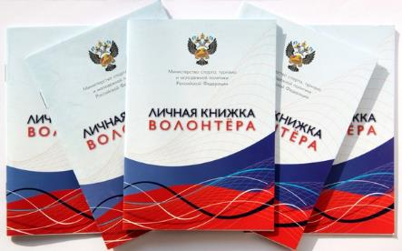

Центральная городская библиотека

353290 г.Горячий Ключ,
ул.Ленина,203/1

е-mail:biblioteka.gorkluch@gmail.com
сайт: librarygk.ru

Часы работы
10.00-18.00
Без перерыва
Выходной —понедельник

Последний день месяца — санитарный
МБУК «ЦБС»
Центральная городская библиотека
Отдел методической работы

Горячий Ключ
2018

Территория России и длинна и широка,
Да и численность в стране, скажу, довольно велика.
И вот среди российских граждан молодежь такая есть,
Волонтерами зовут их, и талантов в них не счесть.
Внутри людей огонь бессмертный добра и сострадания,
И трудности им нипочем – исполнят все задания!

2018 год Указом Президента РФ от 06.12.2017 N 583 объявлен Годом добровольца (волонтера). Кто же такой волонтёр? Это- доброволец, физическое лицо, осуществляющее в свободное от работы или учёбы время добровольно социально направленную полезную деятельность в формах и видах, предусмотренных настоящим Федеральным законом, без получения денежного, материального вознаграждения ( кроме случаев возможного возмещения связанных с осуществлением добровольческой (волонтёрской) деятельности затрат.

Рекомендуем прочитать:

- Толстой, Л.Н. Собрание сочинений. В 22-х томах. Т. 2. Повести и рассказы 1852-1856. Набег.Рассказ волонтёра.. – Москва : Художественная литературы, 1979. – 422 с.
- Белое дело [Текст] : избранные произведения в 16 кн. – Москва : Голос, 1996. – 368 с. – Содерж. : Добровольцы и партизаны; Дневник А. Г. Шкуро; Записки белого партизана.
- Абрамов, Ф.А. Братья и сестры [Текст] : Роман в 4 кн. : Кн.1 и 2 / Ф. Абрамов ; авт. пред. И. Дедков ; С. Аладьева. – Москва : Сов.Россия, 1987.
- Волков, С.В. Офицеры армейской кавалерии [Текст] : опыт мартиролога / С.В. Волков. – Москва : Русский путь, 2004. – 624 с.
- Алексеев, С.П. Оборона Севастополя.1941-1943 / С. Алексеев. – Москва : Детская литература, 2005. – 176 с.
- Марысаев, Е.К. Северные новеллы [Текст] / Е.К. Марысаев. – Москва : Детская литература, 1984. – 239 с. : ил.
- Нагишкин, Д. Сердце Бонивура [Текст] : роман : [для ст.шк.возраста] / Д. Нагишкин ; илл. В. Соколова. – Минск : Юнацтва, 1987. – 606 с. : ил.
- Долматовский, Евгений. Собрание сочинений. В 3-х т. Т.1 [Текст] : Стихотворения 1933-1988; Рассказы в стихах; Песни / Е. Долматовский ; Р. Казакова. – Москва : Худож . лит., 1989. – 688 с.
- Астахов, Павел. Волонтер [Текст] / П. Астахов. – Москва : Эксмо, 2015. – 352 с. – (Астахов. Адвокатские романы).
- Васильев, Борис. Собрание сочинений в 8 т. [Текст] : Т.1 : Повести и рассказы / Б.Л. Васильев. – Смоленск : Траст-Имаком : Русич, 1994. – 544 с.
- Корчевский, Юрий. Спецназ всегда спецназ. Прорыв диверсанта [Текст] / Ю. Корчевский. – Москва : Яуза : Эксмо, 2015. – 384 с. – (Боевая фантастика Ю. Корчевского).

